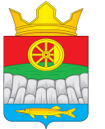
АДМИНИСТРАЦИЯ КРУТОЯРСКОГО СЕЛЬСОВЕТА
УЖУРСКОГО РАЙОНА
КРАСНОЯРСКОГО КРАЯ

РАСПОРЯЖЕНИЕ

23.01.2022 с. Крутояр № 4

1. Распоряжение № 51 от 08.06.2011 года «О порядке определения структуры и порядка формирования и срока полномочий органов управления учреждениями», считать утратившим силу.
2. Контроль выполнения настоящего распоряжения оставляю за собой.
3. Распоряжение вступает в силу с 1 января 2023 года.

Глава сельсовета Е.В. Можина

